Visita nuestro Nuevo Portal: http://www.barometrointernacional.com.ve

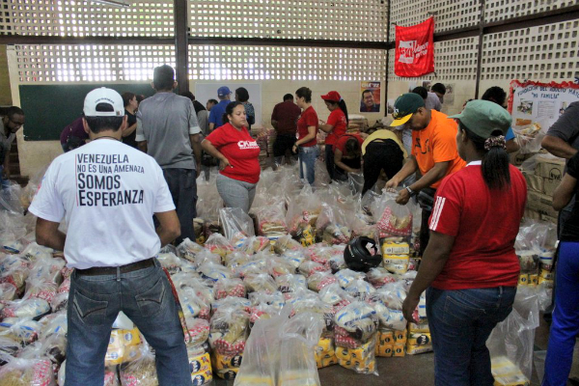
Enero; inicio de la ofensiva del Poder Popular desde los CLAPS
Por Edwin Martínez Espinoza.

Desde febrero del pasado año comencé un ciclo que hoy concluye, dedicando un artículo cuyo título se refería al mes correspondiente en su contexto histórico del momento. Por razones ajenas a mi voluntad, este artículo que debió circular a partir del 1ero de enero, llega a ustedes en la recta final del mes.
Para todos es importante analizar “el llueve y escampa” de la dinámica política local, regional, nacional e internacional, ya que somos hacedores del presente que en un futuro no muy lejano será historia y presente de nuestras generaciones futuras.
Múltiples han sido las interpretaciones del año que concluyo muy convulsionado y movido, pero sobre todo muy contradictorio por el avance y retroceso que sufrió el movimiento popular en distintas latitudes del planeta.
El 2017 es un año caracterizado por la conmemoración del Centenario de la revolución bolchevique, primera experiencia material de una revolución que le dio esperanza a los oprimidos del planeta. Pero al mismo tiempo es un año que inicio con el anuncio del Reino Unido de separarse de la Unión Europea y el ascenso al poder del controversial Donald Trump.
En nuestro país ocurrió “la continuación de la locura” de las elites del poder económico y político de otrora, quienes subordinados a los intereses de las corporaciones internacionales del sionismo y el imperialismo mantienen el Poder Legislativo Nacional en desacato por asumir el desafuero con fines insurreccionales que hacen visible la mentira y las contradicciones entre lo que dicen y hacen los “diri” sin gente de la MUD.
Frente a la dinámica en todos los niveles, el Poder Popular en Defensa de la Constitución y el Presidente Maduro está activado en la Ofensiva Chavista No Convencional con la que estamos asumiendo la batalla en unidad rumbo a la victoria.
Muchos analistas han caracterizado a la militancia del movimiento revolucionario que históricamente ha sido infiltrada por quintas columna, pero la naturaleza de la revolución los hizo caer, los hace caer y los hará caer en el futuro en la cloaca de la historia.
De ya casi 18 años de revolución bolivariana y conspiración de la derecha, hemos logrado obtener un saldo organizativo y un aprendizaje que nos permite enfrentar y derrotar a la derecha y el imperio.
Una experiencia organizativa de la vanguardia popular lo constituyen los CLAPs, la MUD tiene enfilada toda su artillería mediática y psicológica con el fin de dividir y generar desconfianza en los CLAP, pero esta campaña de guerra sucia ha tenido un impacto dentro del propio campo revolucionario que ya se están haciendo visibles contradicciones de una experiencia que no ha llegado a su estadio superior como lo es la PRODUCCION.
Lo antes mencionado se desprende de la iniciativa aprobada por instancias del PSUV en Zulia para “revisar” los CLAPs pero la misma fue mal orientada porque quienes la operativisaron solo se enfocaron en “reestructurar” para colocar cuadros confiables de su corriente interna dentro del partido y nadie se preocupó por la revisión y actualización del censo de cada CLAP que lógicamente por razones de tiempo ha sufrido cambios relacionados con mudanzas y fallecimientos, se trata de la necesidad de hacer una revisión cualitativa y cuantitativa para optimizar la distribución equitativamente y con una regularidad mucho más frecuente. Otro aspecto que no asumieron “los revisionistas” está relacionado con la búsqueda de fuentes alternativas para incrementar la cantidad de alimentos que llegan al municipio, por ejemplo; todavía no conozco las cifras de la cuota asignada por el Estado Mayor Alimentario Regional que dirige el gobernador Arias Cárdenas.
Por experiencia, he visitado varias regiones donde certifique que los alcaldes no tienen tiempo para gobernar y atender funciones inherentes a su cargo en el Estado Mayor Alimentario “porque no tienen” una infraestructura que les permita acopiar el registro local de los CLAPs, censo, la elaboración de la programación y la coordinación del Plan Operativo con cada uno de los CLAPs, tampoco se han ocupado en crearla.
El municipio Cabimas está muy adelantado en esta materia pero carece de la coordinación directa con el Consejo Local de Planificación Publica que les permita transitar hacia la PRODUCCION.
Otra “piedra en el zapato” es la noticia sobre el cierre de un hipermercado que por vía decreto le asigna el 75% de los productos regulados que recibe al Estado Mayor Alimentario de Cabimas, esto se pudiera interpretar de cualquier manera, yo asumo que esta acción es dirigida por la MUD para minar la base política de apoyo del alcalde de Cabimas Félix Bracho.
Un grave error es que cada vez que el presidente Maduro anuncia beneficios para ser distribuidos por los CLAPs, se generaliza creando la idea que es para todo el pueblo de Venezuela pero la realidad es que en cada municipio hay zonas vulnerables que son priorizadas por el Estado Mayor Alimentario, así que la campaña contra los CLAPs de la derecha logra su efecto porque el 99% de los alcaldes no se han preocupado por crear una infraestructura que les permita coordinar, planificar, distribuir y producir con los CLAPs y el Consejo Local de Planificación Publica.
Poner orden en este asunto nos permitirá avanzar y derrotar las acciones insurreccionales de las mafias del bachaqueo paramilitarizado.
El Centenario de la revolución bolchevique nos debe motivar a la reflexión colectiva de su origen, auge y caída porque en todas las experiencias emancipadoras del planeta están los códigos para el avance de Poder Popular por encima de lo difícil e imposible.
edwinmartinezespinoza@gmail.com

Publicación Barómetro 02-02-17
Los contenidos de los análisis publicados por Barómetro Internacional, son responsabilidad de los autores
Agradecemos la publicación de estos artículos citando esta fuente y solicitamos favor remitir a nuestro correo el Link de la página donde está publicado. Gracias
internacional.barometro@gmail.com

